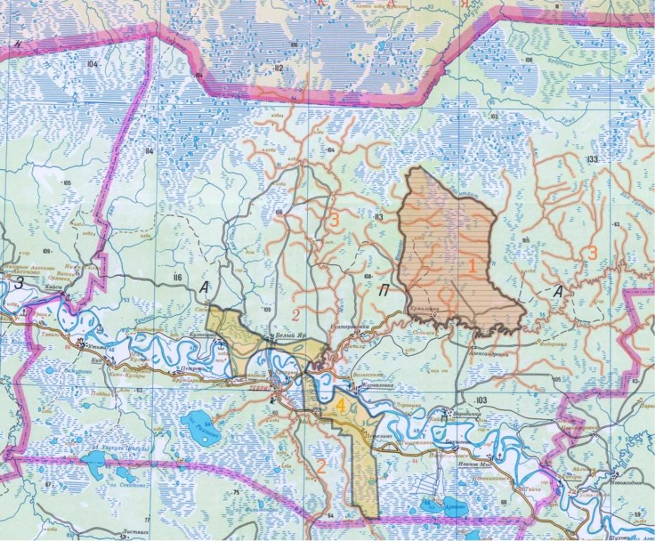1. Заказник «Ермиловский» (регионального значения)
Северная - от истоков р. Итюгас до истоков р. Таим-Таит;
Восточная – по р. Таим-Таит до устья;
Южная – по р. Туй до устья р. Итюгас;
Западная – по р. Итюгас до истоков.

